ТИПИЧНЫЕ ПРОФИЛИ ЭЛЕКТРОННОЙ ТЕМПЕРАТУРЫ
В ОМИЧЕСКИХ РЕЖИМАХ НА УСТАНОВКАХ T-10 И TEXTOR.
РАСЧЕТЫ ПО ТРАСПОРТНОЙ МОДЕЛИ Т-11
В.Г. Мережкин, В.С. Муховатов
НИЦ КИ, Москва, Россия, e-mail: vitm@mail.ru
Основываясь на Нео-алкаторном и Т-11 скейлингах нетрудно получить расчетные зависимости для центральных значений электронной температуры T_{e}(0) в омических режимах токамака в функции напряженности поля B_{o}, тока I_{p} и аспектного отношения R/a. Первый скейлинг задает эту функцию, как (B_{o} I_{p} R/a)^{0.4}, второй – как (B_{o} I_{p} R/a)^{1/3} (R/a)^{1/4}. Принимая расчетное значение T_{e}(0) за 1 для установки TEXTOR [1] (B₀ = 2.1 Тл, I_{p} = 350 кА, R/a = 3.8), находим, что в установке Т-10 это значение по первой формуле должно быть равно 1.1, по второй - 1.15. На самом же деле измеренные значения T_{e}(0) на этих установках практически совпали.
Установка Т-10 (B₀ = 2.5 Тл, I_{p} = 310 кА, R/а = 5) имеет нетипично высокое аспектовое отношение плазменного витка поэтому максимальные параметры плазмы‾n_{e}, T_{e}(0) и nτ_{E} достигаются на этой установке в режимах с омическим и ЭЦР нагревом при токах 310 кА близких к максимальным, соответствующих величине q(a) ≈ 2.5. Хорошая повторяемость разрядов при этих токах, где линейная зависимость τ_{E} от‾n_{e} наблюдается в интервале (1 - 4) 10¹³ см⁻³, позволяла с хорошей точностью определить профиль T_{e}(r/a) по взаимной калибровке 22 приемников ЭЦИ. Такая калибровка проводилась в двух-трех импульсах, отличающихся по величине B_{o} всего лишь на 1.7%. После этой калибровки в сигналах ЭЦИ обнаруживался практически постоянный уровень T_{e} (r/a) до радиуса r/a ≈ 0.3 в режиме I_{p} = 300 кА,‾n_{e} = 3.7 10¹³ см⁻³, Z_{eff} ≈ 1.4 (рис. 1). Чтобы воспроизвести этот профиль в транс-портном коде АТ необходимо было вводить для приосевой области высокие, выше 1 м²/с, коэффициенты χ_{e} и D_{e} до радиуса r, где значения q(r) понижались до ~ 1. При этом измерен-ное значение T_{e}(0) ≈ 1.05 кэВ расходилось с рассчитанным на ≤ 5%.

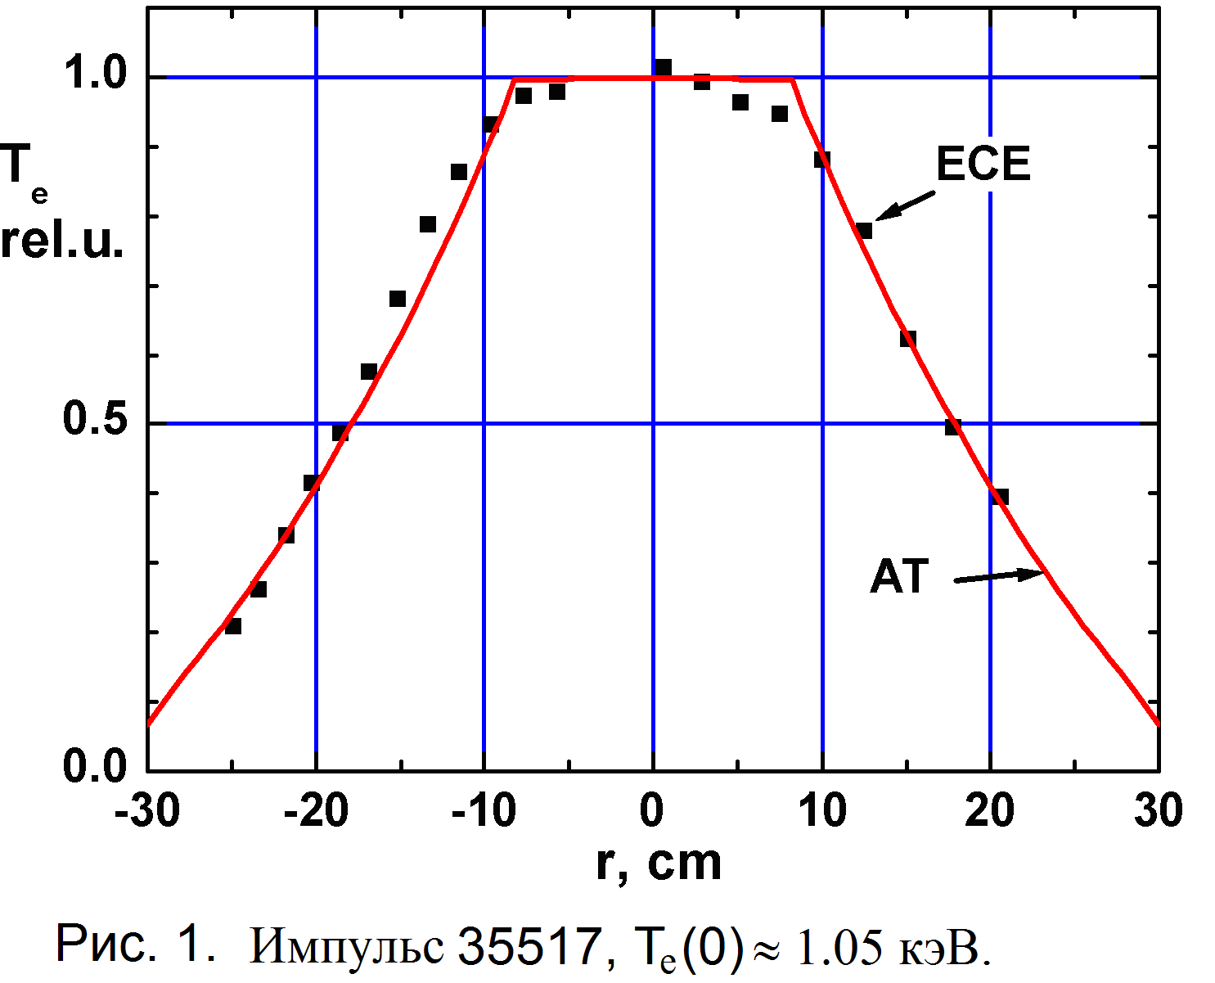
Потери энергии с электронами в коде АТ рассчитываются с учетом их теплопроводности при коэффициентах χ_{e}^{an} = χ_{e}^{T-11} ∝ 1/n_{e} и амбиполярной диффузии электронов и ионов с коэффициентами D = 0.5 χ_{e}^{T-11}. В работе [2] было показано, что в омическом режиме Т-10 с током 310 кА и Z_{eff} ≈ 1.4 зависимость τ_{E} от n_{e} заметно отклоняется от линейной уже при‾n_{e} ~ 4 10¹³ см⁻³ и выходит на максимальные значения в области (6-7) 10¹³ см⁻³. При средней плотности выше 6⋅10¹³ см⁻³ основными оказывались потери энергии с неклассической теплопроводностью ионов и излучением.
Транспортная модель T-11 тестировалась также по результатам экспериментов с инжекцией нейтральных пучков. Выяснилось, что в режимах с мощной инжекцией при невысокой плотности доминируют ионные потери энергии, связанные с диффузией (TFTR). Эти потери оказываются существенными также в типичных режимах с инжекцией пучков на установках Т-11 и DIII-D.
Литература.
- Kantor M.Yu. et al., Plasma Phys. Control. Fusion, 2009, 51, 055002 (17pp).
- Merezhkin V.G., 33rd EPS Conference on Plasma Physics. Rome, 2006, P4.085.

